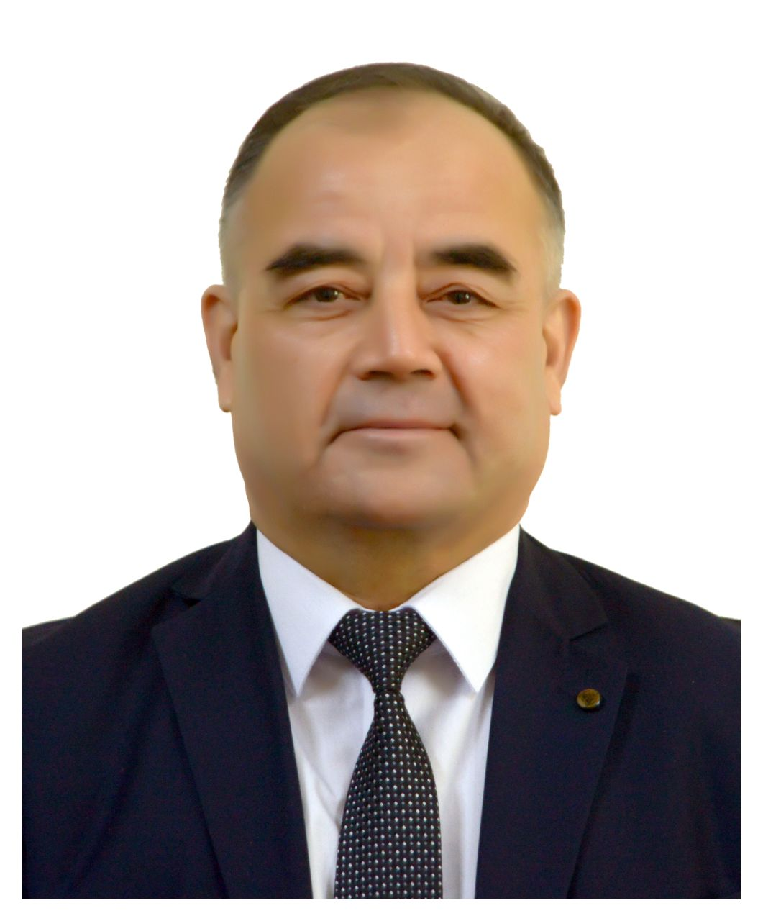

Тўхсанов Қаҳрамон Раҳимбоевич 1967 йил 9 майда Пешку туманида зиёли оиласида туғилган. 1991 йилдан буён Бухоро давлат университетида фаолият кўрсатади. 1998 йилда Алишер Навоий номидаги Самарқанд давлат университети ҳузуридаги ихтисослашган кенгашда “Шавкат Бухорий шеъриятининг услуби ва бадиияти” мавзусида номзодлик диссертациясини ҳимоя қилган, доцент (2016 йил 14 июль) 2021 йилда Алишер Навоий номидаги Тошкент давлат ўзбек тили ва адабиёти университети ҳузуридаги илмий кенгашида “Жалолиддин Румий «Маснавийи маънавий» асари ўзбекча таржималарининг қиёсий тадқиқи” мавзусида докторлик ишини ҳимоя қилган, филологиф фанлари доктори (DSc) БухДУ ўзбек тили ва адабиёти кафедраси профессори (2023 йил 1.04).

1994-1997 йилларда Бухоро давлат университети ўзбек филологияси факультетида маънавият ва маърифат ишлари бўйича декан ўринбосари, 1998-2001 йилларда Бухоро давлат университети маънавият бўлими бошлиғи, 2001-2003 йилларда Бухоро давлат университети ўзбек филологияси факультети ўқув ишлари бўйича декан ўринбосари, 2003-2006 йилларда Бухоро давлат университети ўзбек филологияси факультети декани, 2007-2009 йилларда Бухоро давлат университети докторанти. 2010-2011 йиллар Бухоро давлат университети ўзбек филологияси факультети декани вазифасини бажарувчи, 2011-2014 йиллар Бухоро давлат университети филология факультети декани, ўқув ишлари бўйича декан ўринбосари ва 2011 йил 10 декабрдан 2012 йил 6 июлгача “Ўзбек филологияси” кафедраси мудири вазифасини бажарган. 2014 йилдан бошлаб ўзбек адабиёти кафедраси доценти. 2019-2020 йилларда БухДУ таълим сифатини назорат қилиш бўлими бошлиғи, 2020 йил 24 февралдан 2022 йил сентябргача БухДУ Мактабгача ва бошланғич таълим факультети декани. 2022 йил сентябрдан 2023 йил 10 майгача Педагогика факультети декани. 2023 йил 10 майдан ҳозиргача Филология факультети деканидир. 1989 йил 1 декабрда Ўзбекистон Республикаси Фахрий Ёрлиқ билан ва 2011 йил 17 майда “Ўзбекистон Республикаси Мустақиллигига 20 йил” эсдалик нишони билан тақдирланган. 2023 йил 30 сентябрь “Ёшларни Ватанпарварлик руҳида тарбиялашдаги хизматлари учун” Ўзбекистон “VETERAN” жангчи-фахрий ва ногиронлари бирлашмаси медали билан мукофотланган.

У 10 монография, 4 дарслик, 2 электрон китоб, 6 илмий рисола ва 8 ўқув қўлланма 180 дан зиёдроқ илмий мақолалар муаллифидир.